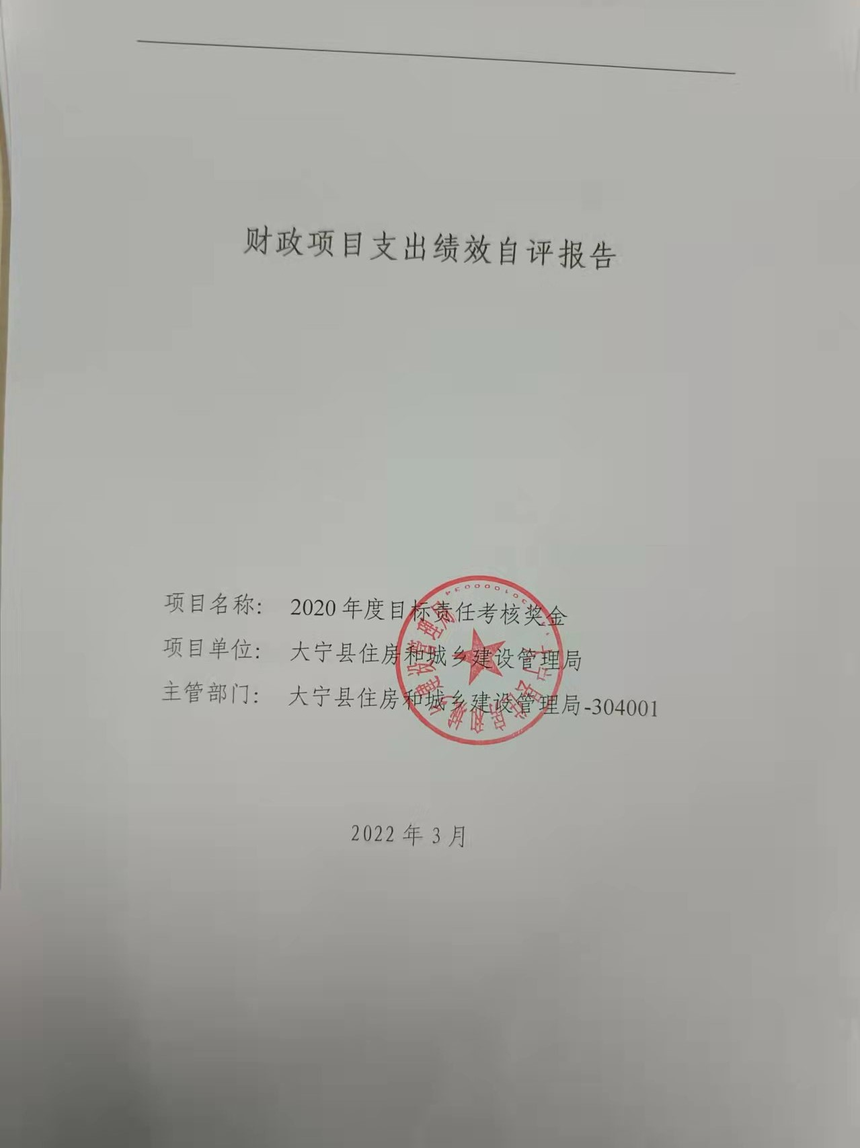

一、项目的基本情况 3

（一）项目概况 3

（二）预算执行情况 3

（三）项目绩效目标 4

二、项目绩效情况 4

（一）预算执行情况 5

（二）项目产出情况 6

（三）项目效益情况 6

三、项目绩效分析 7

四、项目主要经验做法 8

五、项目管理中存在问题及原因分析 8

六、进一步加强项目管理措施及建议 8

附件1.项目支出绩效自评表 10

附件2.绩效自评相关资料 11

**一、项目的基本情况**

（一）项目概况

**项目概况：**根据大考核办函【2021】163号文件，《关于下达2020年目标责任奖励资金的通知》下达我局奖励资金1800元，用于我局16名经常加班加点的同志。

**立项依据：**大考核办函【2021】163号文件

**设立的必要性：**通过考核实施，客观公正的评价了全体干部职工的工作表现，工作成绩，激励了工作积极性，发挥主动性和创造性，提高了工作效率和工作效果。

**保证项目实施的措施与制度：**严格按照考核办要求，差异化发放考核奖励资金。以及年度考核基本称职、不称职、不定等次以及暂不确定等次人员不得发放考核奖金。

**项目实施计划：**2021年9月22日开始，2021年10月15日完成发放.

（二）预算执行情况

|  |  |  |  |  |  |  |  |  |  |
| --- | --- | --- | --- | --- | --- | --- | --- | --- | --- |
| **项目** | **行次** | **年度总金额(万元)** | **财政资金** | | | | | **上年结转资金(万元)** | **其他资金(万元)** |
| **小计** | **中央级** | **省级** | **市级** | **县区级** |
| 年初预算资金 | (1) | 0 | 0 |  |  |  |  |  |  |
| 全年预算资金 | (2) | 1.8 | 1.8 |  |  |  | 1.8 |  |  |
| 实际到位资金 | (3) | 1.8 | 1.8 |  |  |  | 1.8 |  |  |
| 全年执行资金 | (4) | 1.8 | 1.8 |  |  |  | 1.8 |  |  |
| 资金结余 | (5)=(3)-(4) | 0 | 0 | 0 | 0 | 0 | 0 | 0 | 0 |
| 预算到位率 | (6)=(3)/(2) | 100 | 100 | 0 | 0 | 0 | 100 | 0 | 0 |
| 预算执行率(%) | (7)=(4)/(2) | 100 | 100 | 0 | 0 | 0 | 100 | 0 | 0 |

（三）项目绩效目标

（1）. 项目实施期绩效目标

通过考核实施，客观公正的评价了全体干部职工的工作表现，工作成绩，激励了工作积极性，发挥主动性和创造性，提高了工作效率和工作效果。

（2）. 项目年度目标

通过考核实施，客观公正的评价了全体干部职工的工作表现，工作成绩，激励了工作积极性，发挥主动性和创造性，提高了工作效率和工作效果。

**二、项目绩效情况**

综合考虑预算执行情况、产出、效益、服务对象满意度各方面因素，通过数据采集及分析，最终评分结果：2020年度目标责任考核奖金项目绩效自评价结果为:总得分99.4分，属于"优秀"。

（一）预算执行情况

|  |  |  |  |  |  |
| --- | --- | --- | --- | --- | --- |
| **二级指标** | **三级指标** | **权重** | **目标值** | **业绩值** | **得分** |
| 预算执行指标 | 预算执行率 | 10 | 100% | 100% | 10 |

（二）项目产出情况

|  |  |  |  |  |  |
| --- | --- | --- | --- | --- | --- |
| **二级指标** | **三级指标** | **权重** | **目标值** | **业绩值** | **得分** |
| 数量指标 | 主要负责人1人 | 5 | 1900 | 1900元 | 5 |
| 分管副职3人 | 5 | 3900 | 3900元 | 5 |
| 单位经常加班人员12人 | 5 | 12200 | 12200元 | 5 |
| 质量指标 | 考核合格率 | 10 | 100% | 100% | 10 |
| 时效指标 | 发放及时率 | 10 | 100% | 100% | 10 |
| 成本指标 | 分管副职人均 | 5 | 1300 | 1300元 | 5 |
| 单位经常加班人均 | 5 | 1016 | 1016元 | 5 |
| 主要负责人人均 | 5 | 1900 | 1900元 | 5 |

（三）项目效益情况

|  |  |  |  |  |  |
| --- | --- | --- | --- | --- | --- |
| **二级指标** | **三级指标** | **权重** | **目标值** | **业绩值** | **得分** |
| 社会效益 | 单位人员工作积极性 | 15 | 提高 | 98% | 14.7 |
| 可持续影响指标 | 产效管理制度 | 15 | 健全 | 98% | 14.7 |

（四）项目满意度情况

|  |  |  |  |  |  |
| --- | --- | --- | --- | --- | --- |
| **二级指标** | **三级指标** | **权重** | **目标值** | **业绩值** | **得分** |
| 服务对象满意度指标 | 收益人员满意度 | 10 | 95% | 95% | 10 |

**三、****项目绩效分析**

1. **项目实施和预算执行情况及分析**

足额及时发放奖励1.8万元到单位16位技术骨干。

1. **产出情况及分析**

严格按照国家规定标准及时发放度目标责任考核奖金，提高了单位工作人员工作效率和工作效果。

1. **效益情况及分析**

通过考核实施，客观公正的评价了全体干部职工的工作表现，工作成绩，激励了工作积极性，发挥主动性和创造性，提高了工作效率和工作效果。

1. **满意度情况及分析**

收益人员满意度95%

**四、项目主要经验做法**

通过考核实施，客观公正的评价了全体干部职工的工作表现，工作成绩，激励了工作积极性，发挥主动性和创造性，提高了工作效率和工作效果。

**五、项目管理中存在问题及原因分析**

管理不足，加强完善管理

**六、进一步加强项目管理措施及建议**

本着务实、管用、便捷的原则建立科学合理的目标和管理制度。

**附件1.项目支出绩效自评表**

|  |  |  |  |  |  |  |  |  |
| --- | --- | --- | --- | --- | --- | --- | --- | --- |
| **附件1.项目支出绩效自评表** | | | | | | | | |
| **一级指标** | **二级指标** | **目标指标** | **权重** | **目标值** | **业绩值** | **完成率** | **指标得分** | **偏差原因分析及改进措施** |
| 预算执行指标 | 预算执行指标 | 预算执行率 | 10 | 100% | 100% | 100.00% | 10 |  |
| 产出指标 | 数量指标 | 主要负责人1人 | 5 | 1900 | 1900元 | 100.00% | 5 |  |
| 分管副职3人 | 5 | 3900 | 3900元 | 100.00% | 5 |  |
| 单位经常加班人员12人 | 5 | 12200 | 12200元 | 100.00% | 5 |  |
| 质量指标 | 考核合格率 | 10 | 100% | 100% | 100.00% | 10 |  |
| 时效指标 | 发放及时率 | 10 | 100% | 100% | 100.00% | 10 |  |
| 成本指标 | 单位经常加班人均 | 5 | 1016 | 1016元 | 100.00% | 5 |  |
| 分管副职人均 | 5 | 1300 | 1300元 | 100.00% | 5 |  |
| 主要负责人人均 | 5 | 1900 | 1900元 | 100.00% | 5 |  |
| 效益指标 | 社会效益 | 单位人员工作积极性 | 15 | 提高 | 98% | 98% | 14.7 | 不断提高单位人员工作积极性 |
| 可持续影响指标 | 产效管理制度 | 15 | 健全 | 98% | 98% | 14.7 | 进一步健全产效管理制度 |
| 满意度指标 | 服务对象满意度指标 | 收益人员满意度 | 10 | 95% | 95% | 100.00% | 10 |  |
|  |  |  |  |  |  |  |  |  |
|  |  |  |  |  |  |  |  |  |

**附件2.绩效自评相关资料**

|  |
| --- |
| **附件2.绩效自评相关资料** |
|  |